**Actividad sobre accesibilidad WEB**

Por: Jose Manuel Periñán Freire

&

Iñaki Urrutia Sánchez

**Error 1.3.1**

Hemos detectado el error 1.3.1 en la página de la biblioteca de la UCA (<http://biblioteca.uca.es/>) .

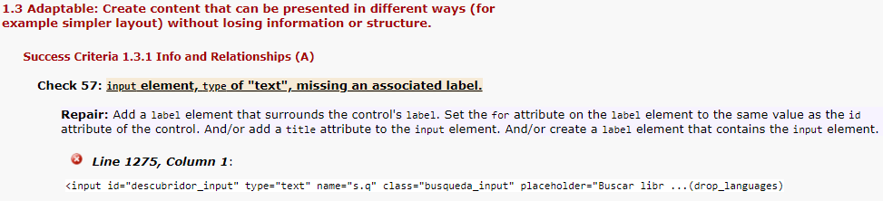

**Explicación y solución**

Éste error se da porque todos los inputs de tipo *text* tienen que tener una label asociada explícitamente. Para solucionarlo, simplemente debemos asegurarnos de que haya asociado un elemento label a cada uno de los *inputs*. En cada uno de esos label, tenemos que añadir un atributo *for* con el mismo valor que el atributo *id*  del *input*.

**Problemas similares**

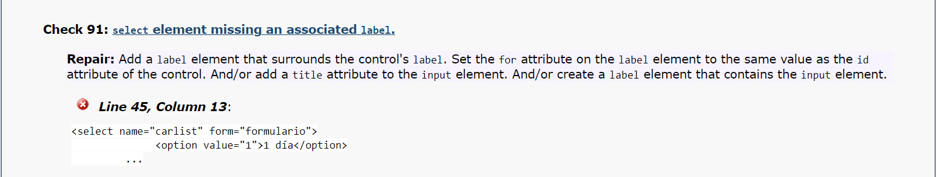 Un problema similar al expuesto anteriormente sería el siguiente:

**Intención de la existencia de ese criterio**

La intención de éste criterio es asegurar que la información y las relaciones implicadas tanto visual como auditivamente son escalables cuando el formato de presentación cambie.

**HTML de ejemplo**

**Código erróneo**

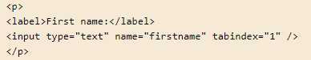

**Solución al código de ejemplo**

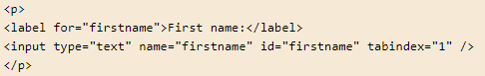

**Solución el la página de la biblioteca de la UCA**

**Código erróneo**

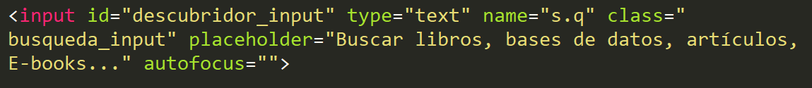

**Solución al código de la biblioteca**

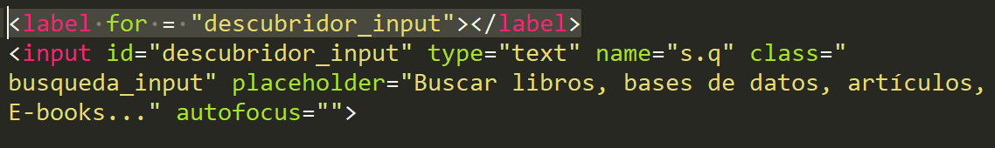

Para comprobar si la solución era la aplicada, hemos comprobado utilizando **achecker** que el error ha desaparecido